Bitácora Ambiental y Urbana
Programa de Ordenamiento Ecológico Territorial y de Desarrollo Urbano
Región Costalegre
La Secretaría de Medio Ambiente y Desarrollo Territorial tiene claro que uno de sus principales objetivos es la ordenación del territorio a través de instrumentos normativos que le den las capacidades al municipio para regular efectivamente los usos del suelo.
Ante este panorama, se planteó la integración de los instrumentos de ordenación ecológica del territorio y de la planeación urbana en un instrumento único que tenga la versatilidad para atender ambos sectores desde una visión integradora.
Con este enfoque se inició el proceso de Ordenamiento Ecológico, Territorial y de Desarrollo Urbano de Costalegre, el cual involucra a los municipios de Cihuatlán, La Huerta, Tomatlán y Cabo Corrientes.
Al finalizar el proceso se obtendrá un Programa Regional de Ordenamiento Ecológico del Territorio y de Desarrollo Urbano que integrará al Programa de Ordenamiento Ecológico Regional (LGEEPA, Artículo 19 BIS), al Plan Regional De Integración Urbana (CUEJ, Artículo 78. A. y 108) y a los Programas Municipales de Desarrollo Urbano de los municipios involucrados (LGAHOTyDU, Artículo 23, 28 y 40; CUEJ; Artículo 78. A. y 97), asegurando así la congruencia entre los instrumentos y facilitando la regulación del uso del suelo.
El proceso de elaboración del instrumento normativo consiste de 9 pasos, que se describen a continuación:
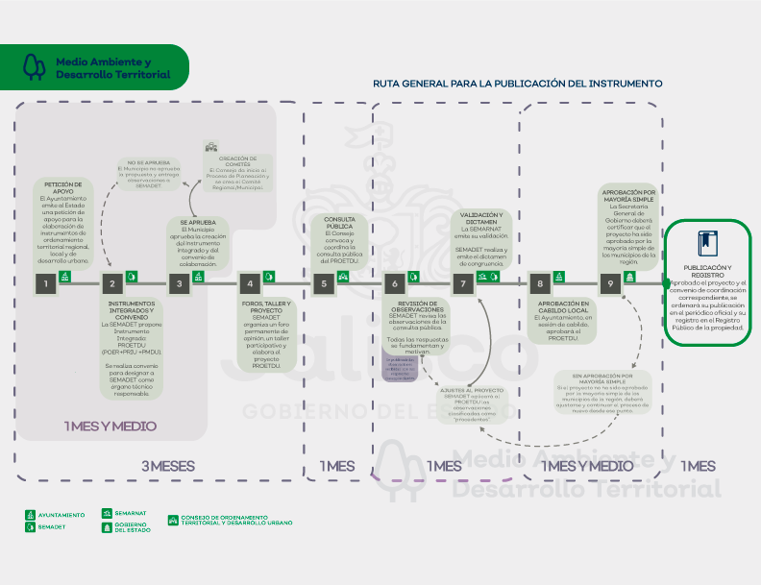
El PROETDU de Costalegre actualmente se encuentra en la etapa de elaboración del instrumento, los foros de opinión y el taller de agenda ambiental están próximos a realizarse. A continuación se encuentran los documentos que muestran el avance del proceso:
- Peticiones de apoyo
- Acuerdos certificados
- Convenio
- Oficios estrados / reporte de publicación
- Instalación consejo regional de OT
- Foro de opinión y taller agenda ambiental
- Proyecto puesto a consulta
- Base de datos observaciones y su respuesta
- Proyecto modificado
- Validación SEMARNAT
- Dictamen de congruencia SEMADET
- Certificación de Secretaría General de Gobierno
- Publicación periódico Oficial de El Estado de Jalisco
- Publicación Gaceta Municipal

